horaire

animateurs

Découverte PhotoFiltre |  |  |  | Lu_M2_15H05
Lundi de 15 h à 16 h 30 module de 4 mois février à mai inclus
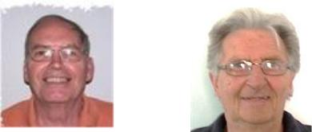

 |  |  | Bernard |  |  |  |  | Christian
tél | 06 66 02 44 74 |  |  |  |  |  |  | 06 14 33 61 69
mail |  |  | bhatt@free.fr |  |  |  |  | ventmarin@free.fr
 | à la fin du module, chaque participant doit pouvoir
 |  |  | traiter les photos avec les outils contenus dans le logiciel PhotoFiltre
 |  |  | maîtriser les outils de sélection d'objet
objectifs |  |  | maîtriser les calques
pédagogiques |  |  | détourer un sujet dans une photo
 |  |  | exploiter la transparence
 |  |  | découvrir les plugins de PhotoFiltre
 |  |  | corriger une photo avec le tampon
prérequis | avant de commencer, chaque participant doit
 |  |  | maîtriser la souris et le clavier
 |  |  | maîtriser la création de dossiers et sous-dossiers
 |  |  | copier, coller, sauvegarder des fichiers
 |  |  | maîtriser l'envoi et la réception d'é-mails
 |  |  | lire les douments PDF
moyens
 |  |  | exercices pratiques collectifs en atelier et personnels à domicile
 |  |  | manuels pédagogiques de l'animateur
 |  |  | logiciel gratuit en français PHOTOFILTRE (voir logithèque)
détail
